**卡通老鼠形象**

**一、案例描述**

1. **考核知识点**

椭圆工具、圆角矩形工具、钢笔工具

1. **练习目标**

* 掌握椭圆工具的基本操作，会设置选项栏并可以绘制圆形形状
* 掌握圆角矩形工具的基本操作，会设置选项栏
* 掌握钢笔工具的基本操作，可以绘制弧线

1. **案例分析**
2. 案例效果如图4-22所示。

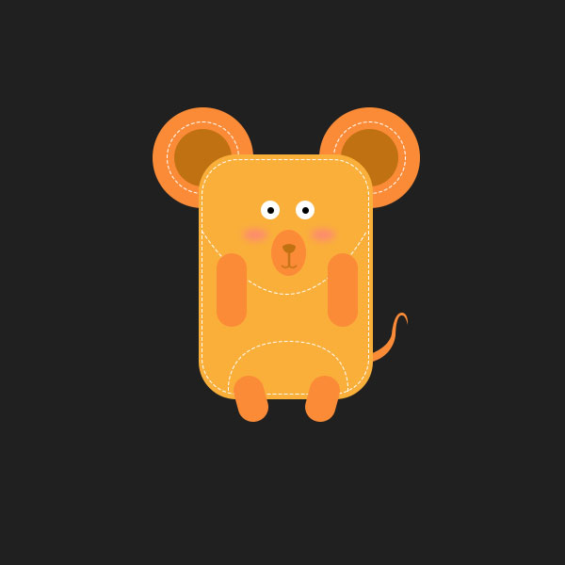

卡通老鼠形象

1. 具体实现步骤如下：
2. 绘制卡通老鼠的耳朵：使用“椭圆工具”绘制耳朵，通过对其选项栏的设置得到丰富的效果。
3. 绘制卡通老鼠的眼睛：使用“圆角矩形工具”绘制身体，使用“椭圆工具”绘制眼睛。
4. 绘制卡通老鼠的嘴巴：使用“椭圆工具”绘制嘴巴，使用“钢笔工具”绘制鼻子和嘴唇。
5. 绘制卡通老鼠的四肢与尾巴：使用“圆角矩形工具”绘制四肢，使用“钢笔工具”绘制尾巴。
6. 绘制细节：使用“钢笔工具”绘制装饰线，通过属性面板设置羽化。

**二、案例实现**

1. **绘制卡通老鼠的耳朵**
2. 按下【Ctrl+N】键，调出“新建”对话框。设置宽度和高度均为600像素、分辨率为72像素/英寸、颜色模式为RGB颜色、背景内容为白色，单击“确定”按钮，完成画布的创建。
3. 按下【Ctrl+Shift+S】键，以名称“【补充案例】卡通形象老鼠.psd”保存文件。
4. 选择工具箱中的“矩形工具”，在画布中绘制一个与画布等大的矩形，作为背景。
5. 设置前景色为深灰色（RGB：32、32、32），按下【Alt+Delete】键，为“矩形1”填充前景色，效果如图4-23所示。
6. 将鼠标定位工具箱中的“矩形工具”上，单击鼠标右键，会弹出形状工具组，如图4-24所示，选择第3项“椭圆工具”。

|  |  |
| --- | --- |
| 【补充案例】卡通形象老鼠 | Snap9676 |
| 填充前景色 | 形状工具组 |

1. 设置前景色为橘红色（RGB：251、139、55）。按下【Ctrl+Shift+Alt+N】键新建“图层1”，按住【Shift】键不放，拖动鼠标在画布上绘制一个正圆形状，大小和位置如图4-25所示。这时，图层面板中的“图层1”成为形状图层“椭圆1”。
2. 按下【Ctrl+J】键，复制“椭圆1”得到“椭圆1副本”。设置背景色为浅褐色（RGB：192、113、18），按下【Ctrl+Delete】键，为“椭圆1副本”填充背景色。
3. 按下【Ctrl+T】键，调出定界框，按住【Shift+Alt】键不放，将“椭圆1副本”缩小至如图4-26所示。

|  |  |
| --- | --- |
| 【补充案例】卡通形象老鼠2 | 【补充案例】卡通形象老鼠3 |
| 绘制正圆 | 缩小“椭圆1副本” |

1. 按下【Ctrl+J】键，复制“椭圆1副本”得到“椭圆1副本2”。
2. 在“椭圆工具”的选项栏中，单击“填充”的下拉列表框，在弹出的菜单中单击“无颜色”按钮Snap9677，如图4-27所示。然后，单击“描边”的下拉列表框，在弹出的菜单中单击“纯色”按钮Snap9678，接着单击“拾色器（描边颜色）”按钮Snap9679，如图4-28所示。在弹出的“拾色器（描边颜色）”对话框中设置颜色为白色。

|  |  |
| --- | --- |
|  |  |
| 选择无颜色 | 选择填充颜色 |

1. 在“椭圆工具”的选项栏中，继续设置“形状描边宽度”为1点，“描边选项”为虚线，如图4-29所示。设置完成后，效果如图4-30所示。

|  |  |
| --- | --- |
|  | Snap9687 |
| 设置描边 | 描边效果 |

1. 按下【Ctrl+T】键，调出定界框，按住【Shift+Alt】键不放，将“椭圆1副本2”缩放至如图4-31所示。



缩放“椭圆1副本2”

1. 在图层面板中，选中“椭圆1”、“椭圆1副本”和“椭圆1副本2”。按下【Ctrl+J】键，复制得到另一只耳朵。选择“移动工具”，按住【Shift】键不放，将另一只耳朵移动至如图4-32所示位置。

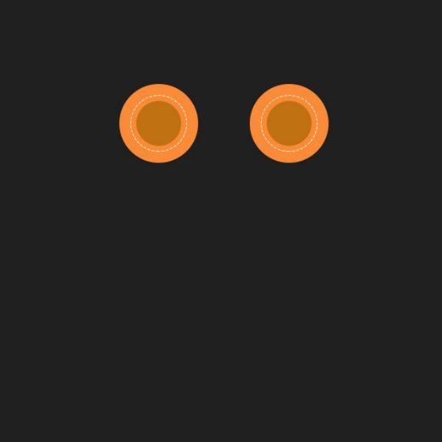

复制耳朵

1. **绘制卡通老鼠的眼睛**
2. 按下【Ctrl+Shift+Alt+N】键新建“图层1”。
3. 将鼠标定位工具箱中的“椭圆工具”上，单击鼠标右键，在弹出形状工具组选择第2项“圆角矩形工具”。
4. 在选项栏中，单击“填充”的下拉列表框，在弹出的菜单中单击“纯色”按钮Snap9678，接着单击“拾色器（填充颜色）”按钮Snap9679，设置颜色为橘黄色（RGB：250、175、58）。然后，单击“描边”的下拉列表框，在弹出的菜单中单击“无颜色”按钮Snap9677。设置“半径”为40像素，如图4-33所示。



圆角矩形选项栏的设置

1. 拖动鼠标在画布上绘制一个圆角矩形形状，大小和位置如图4-34所示。这时，图层面板中的“图层1”成为形状图层“圆角矩形1”。



绘制圆角矩形

1. 选择“椭圆工具”，在“圆角矩形1”的上部绘制一个正圆，作为卡通老鼠的眼球，并将其填充颜色设置为白色，效果如图4-35所示。这时，图层面板中生成形状图层“椭圆2”。
2. 按下【Ctrl+J】键，复制“椭圆2”得到“椭圆2副本”。设置“椭圆2副本”的颜色为黑色，并将其缩小至如图4-36所示大小。
3. 在图层面板中，选中“椭圆2”、“椭圆2副本”。按下【Ctrl+J】键，复制得到另一只眼睛。选择“移动工具”，按住【Shift】键不放，将另一只眼睛移动至如图4-37所示位置。

|  |  |  |
| --- | --- | --- |
| Snap9692 | Snap9693 | Snap9694 |
| 绘制眼球 | 绘制眼珠 | 复制眼睛 |

1. **绘制卡通老鼠的嘴巴与尾巴**
2. 选择“椭圆工具”，在眼睛下绘制一个椭圆作为卡通老鼠的嘴巴，并将其设置为橘红色（RGB：251、139、55），效果如图4-38所示。

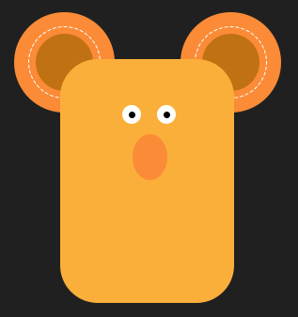

绘制嘴巴

1. 选择“钢笔工具”，在其选项栏中设置“形状”模式Snap9700。在卡通老鼠的嘴巴上单击鼠标左键定位形状的起始锚点，如图4-39所示。
2. 在起始锚点右侧再次单击，同时按住鼠标左键不放，拖拽鼠标，建立一个“平滑点”，两个锚点之间会形成一条曲线路径，如图4-40所示。
3. 按住【Alt】键不放，将光标移至新建的锚点，当光标变成Snap9667状时，单击新建的锚点，此时，新建的“平滑点”将会在继续建立的部分转换为“角点”，效果如图4-41所示。

|  |  |  |
| --- | --- | --- |
| Snap9701 | Snap9702 | Snap9703 |
| 建立起点 | 建立平滑点 | 转换角点 |

1. 在起始锚点下侧再次单击，同时按住鼠标左键不放，拖拽鼠标，建立一个“平滑点”，两个锚点之间会形成一条曲线路径。按住【Alt】键不放，单击新建的锚点，将其在继续建立的部分转换为“角点”，效果如图4-42所示。
2. 重复Step05的操作，将鼻子的另一半绘制完成。当光标变成Snap9669状时，单击起始锚点，并按住鼠标左键不放，拖拽鼠标，闭合效果如图4-43所示。

|  |  |
| --- | --- |
| Snap9704 | Snap9705 |
| 绘制鼻子 | 完成鼻子的绘制 |

1. 按下【Ctrl+Delete】键，为鼻子填充背景色，效果如图4-44所示。
2. 按下【Ctrl+Shift+Alt+N】键新建“图层1”。
3. 继续选择“钢笔工具”，在其选项栏中设置“路径”模式。在鼻子的下方单击鼠标左键建立锚点，效果如图4-45所示。
4. 然后向下拖动鼠标并同时按住【Shift】键不放，再次单击鼠标左键建立锚点，效果如图4-46所示。
5. 将光标移至第2个锚点右侧，再次单击，同时按住鼠标左键不放，拖拽鼠标，建立一个“平滑点”，效果如图4-47所示。

|  |  |  |  |
| --- | --- | --- | --- |
| Snap9706 | Snap9707 | Snap9708 | Snap9709 |
| 填充背景色 | 创建锚点 | 绘制直线路径 | 绘制曲线路径 |

1. 选择“画笔工具”，在其选项栏设置笔尖“大小”为2像素、笔尖“形状”选择一个较硬的笔尖，设置“不透明度”为100%。
2. 按下【X】键，切换前景色和背景色。
3. 在路径面板中，已生成一个“工作路径”，如图4-48所示。单击路径面板底部的“用画笔描边路径”按钮Snap9711，如图4-49所示。然后将工作路径删除，如图4-50所示。

|  |  |  |
| --- | --- | --- |
|  |  |  |
| 路径面板 | 画笔描边路径 | 删除工作路径 |

1. 此时，画面效果如图4-51所示。按下【Ctrl+J】键，复制“图层1”得到“图层1副本”。按下【Ctrl+T】键，单击鼠标右键，选择“水平翻转”命令，单击【Enter】键确定。然后选择“移动工具”，将“图层1副本”移至如图4-52所示位置。

|  |  |
| --- | --- |
| Snap9712 | Snap9713 |
| 描边路径效果 | 移动“图层1副本” |

1. **绘制卡通老鼠的四肢和细节**
2. 按下【X】键，切换前景色和背景色。
3. 选择“圆角矩形工具”，在卡通老鼠身上绘制1个圆角矩形，作为卡通老鼠的手臂，如图4-53所示。
4. 按下【Ctrl+J】键，将老鼠的手臂复制，并选择“移动工具”，将其移至如图4-54所示位置。

|  |  |
| --- | --- |
| **Snap9716** | **Snap9715** |
| 绘制手臂 | 复制并移动手臂 |

1. 重复Step02的操作，绘制老鼠的腿部，效果如图4-55所示。按下【Ctrl+T】键，在选项栏中设置“旋转角度”为-15度，单击【Enter】键确定旋转，效果如图4-56所示。
2. 按下【Ctrl+J】键，将老鼠的腿部复制，按下【Ctrl+T】键，单击鼠标右键，选择“水平翻转”命令，单击【Enter】键确定。选择“移动工具”，将其移至如图4-57所示位置。

|  |  |  |
| --- | --- | --- |
| **Snap9717** | **Snap9719** | **Snap9720** |
| 绘制腿部 | 旋转角度 | 复制并移动 |

1. 选择“钢笔工具”，在其选项栏中设置“形状”模式Snap9700。在卡通老鼠的身体右侧创建一个如图4-58所示的形状，并将其图层顺序调整至“圆角矩形1”之下，效果如图4-59所示。

|  |  |
| --- | --- |
| Snap9721 | Snap9722 |
| 绘制尾巴 | 调整图层顺序 |

1. **绘制细节**
2. 在图层面板中，选中形状图层“圆角矩形1”（即卡通老鼠的身体）。按下【Ctrl+J】键，复制得到“圆角矩形1副本”。
3. 选择“路径选择工具”，在其选项栏中设置“填充”为无颜色、“描边”为纯色、“描边颜色”为白色、“形状描边宽度”为1点，“描边选项”为虚线，效果如图4-60所示。
4. 按下【Ctrl+T】键，然后按住【Shift+Alt】键不放，将“圆角矩形1副本”缩小，单击【Enter】键确定操作，效果如图4-61所示。

|  |  |
| --- | --- |
| Snap9723 | Snap9725 |
| 设置选项栏 | 缩小“圆角矩形1副本” |

1. 执行“视图→标尺”命令（或使用【Ctrl+R】快捷键），在画布中调出标尺。
2. 将光标置于标尺处，当光标状态变为白色箭头状Snap9751时，按住鼠标左键不放，从标尺处往画布拖拽至适当位置，释放鼠标，即可得到所需参考线，位置如图4-62所示。
3. 选择“钢笔工具”，在其选项栏中设置“形状”模式Snap9700、设置“填充”为无颜色、“描边”为纯色、“描边颜色”为白色、“形状描边宽度”为1点，“描边选项”为虚线。分别绘制如图4-63所示的2条曲线。按下【Ctrl+H】键，隐藏参考线。

|  |  |
| --- | --- |
| **Snap9727** | **Snap9728** |
| 辅助线位置 | 钢笔绘制曲线 |

1. 选择“椭圆工具”，在眼睛下方绘制一个椭圆，得到图层“椭圆4”。设置前景色为粉色（RGB：253、134、120），按下【Alt+Delete】键，填充前景色，效果如图4-64所示。
2. 执行“窗口→属性”命令（或单击属性按钮Snap9756），将弹出属性面板。在属性面板中，设置“羽化”为4像素，如图4-65所示。
3. 按下【Ctrl+J】键，复制“椭圆4”，得到“椭圆4副本”。选择“移动工具”，将其移至另一只眼睛下方，效果如图4-66所示。

|  |  |  |
| --- | --- | --- |
| Snap9730 | Snap9731 | Snap9732 |
| 绘制椭圆 | 属性面板 | 移动“椭圆4副本” |